Приложение 1.

Анализ годового плана 2020-2021 учебного года
МДОУ «Морозовский детский сад комбинированного вида»

- Анализ выполнения задач, поставленных в 2019 – 2020 году
Цель: | Проектирование образовательного пространства ДОУ в условиях перехода на ФГОС ДО.
Задачи: | 1.Обеспечитьразвитие кадрового потенциала в процессе внедрения ФГОС ДО через использование активных форм методической работы;  участие педагогов в конкурсах профессионального мастерства, открытые просмотры, деятельность «Советов». | 2.Совершенствовать психолого-педагогическую работу по освоению детьми образовательной области «Речевое развитие» через интеграцию других образовательных областей и проектную деятельность | 3. Продолжать работу по сохранению и укреплению физического и психического здоровья детей с использованием здоровьесберегающих технологий и через оптимизацию методов и приемов в организации прогулок;  организацию тематических подвижных игр;  проведение утренних гимнастик в нетрадиционной форме
Мероприятия по реализации поставленных задач | Педсовет «Качественное дошкольное образование –основная составляющая успеха будущего ученика»  Семинар-практикум  «Проведение занятий по ФГОС»  Ефимова К.Д.  Плановый контроль:  Реализация плана по прохождению курсов повышения квалификации.  Выставка методических разработок, пособий, оснащение уголков по образовательной области «Познание» - экскурсии по группам.  «Использование ИКТ в работе воспитателя, учителя-логопеда» -представление опыта работы с интерактивным устройством MIMIO  Открытые занятия педагогов внутри ДОУ  Участие педагогов ДОУ в конференциях, семинарах, конкурсах, публикации методических разработок в педагогических сообществах.  Создание фотоотчётов по проведенным мероприятиям на сайтах групп.  Мероприятия для детей:  участие в заочных интернет - конкурсах | Педсовет «Речевое развитие посредствам современных технологий»  Консультации  «Речевое развитие дошкольников в контексте современных образовательных технологий»  Семинар-практикум  мастер-класс «Эффективные технологии подготовки детей к обучению грамоте»  «Методическая копилка»- пособия, идеи, технологии, рекомендации по формированию связной речи у детей старшего дошкольного возраста.  Плановый контроль:  «Состояние образовательной работы по образовательной области «Речевое развитие»  Мероприятия для детей  «Литературная гостиная» мероприятия по произведениям по теме «Зимушка-зима»  «Книжкина неделя» выставка книжек-самоделок, иллюстраций к произведениям.  Итоговые открытые мероприятия для родителей детей младшего возраста с участием муз. руководителя, инструктора по физкультуре, руководителя кружка «Весёлый язычок» «Вот и стали мы на год взрослее»  Сотрудничество с соц. партнерами  Совместные мероприятия с Морозовской общедоступной библиотекой «Сказка на все времена», «70 книг о войне» к 70- летию со Дня Победы. | Консультации  «Методические рекомендации к проведению прогулки в ДОО»  Семинар-практикум (для молодых педагогов)  «Нескучная гимнастика»  «Подвижные тематические игры как условие повышения двигательной и речевой активности на прогулке»  Плановый контроль:  «Организация прогулок в ДОУ».  «Соблюдение двигательного режима во время прогулки»  «Планирование и проведение тематических подвижных игр на прогулке»  Мероприятия для педагогов.  Открытое занятие для МО инструкторов по физической культуре «Силушка по жилушкам огоньком бежит» 19.03 2019 г  Мероприятия для детей  Оздоровительный бег во время утренней прогулки  Дни здоровья для детей (октябрь, январь)  «Зарница» -военно-спортивное мероприятие, посвященное 75-летию Победе в ВОВ.  Мероприятия для родителей и детей  Проведение спортивных мероприятий по системе М.Н.Поповой «Навстречу друг другу» в группах младшего возраста.  «Мой папа – самый классный» (в группах ДОУ)  Родительские собрания в нетрадиционной форме.  Сотрудничество с соц. партнерами  Участие детей в спортивном мероприятии администрации МО «Всеволожский район», администрации МО ««Город Всеволожск»  Легкоатлетический пробег среди детей дошкольного и младшего школьного возраста «Колобок».
Достигнутые результаты | Приобретение ноутбуков, проекторов, экранов в группы.  Запланировано обучение педагогов «Использование интерактивной доски в работе воспитателя»  Широкое использование интерактивных устройств при проведении праздников, открытых мероприятий для родителей.  Фотоотчёты, видео отчёты на сайтах групп о выставках в ДОУ, изготовлены буклеты по кружкам в ДОУ.  Пополнение аудиотеки, видеотеки ДОУ. | Развивающая среда в группах пополнилась методическими разработками по теме «Речевое развитие», оснащение развивающей среды по театрализованной деятельности. дидактическими играми, атрибутами, иллюстративным материалом.  Проекты по организации совместных спектаклей реализовывались всеми участниками образовательного процесса (вос-ли, спец-ты, дети, родители).  У детей возросла речевая активность, социально-коммуникативное развитие  Участие в «Ярмарке педагогических идей и проектов» | Создание картотек подвижных тематических игр в группах ДОУ.  Активное  использование спортивного оборудования, приобретенногов прошлом году.  Активное участие родителей в спортивных мероприятиях ДОУ и групп.  Создание сайтов групп.  Ведение рубрики в местной газете «Школа для родителей»  В некоторых группах детского сада очень низкая заболеваемость.  Проводился День Здоровья для педагогов (с выходом на природу) и для детей
Выявленные проблемы | - С введением ФГОС требуется повышение квалификации педагогов по использованию интерактивной доски, компьютерных технологий.  - Не все педагоги понимают современную педагогическую политику.  - Педагогам со стажем нелегко организовывать образовательную деятельность с учетом современных требований.  - Внесение изменений в документацию педагогов (перспективное и календарное планирование, мониторинг развития детей по Верещагиной Н.В.).
 | Тяжело организовать педагогов в возрасте и мл.воспитателей на спортивные мероприятия. | Трудно бороться со стереотипами организации развивающей среды у опытных воспитателей.  Приходится многому учить молодых специалистов. | Встречи в семейном клубе «Вместе весело шагать» проходили редко из-за организации мини-клубов в группах.  Возрастающие требования родителей к качеству образовательных услуг.
Задачи, планируемые к реализации в 2015 – 2016 учебном году | Реализация ФГОС  Продолжать повышать профессионализм педагогов, умение обобщать и представлять свой педагогический опыт, готовить воспитателей к аттестации на 1, высшую категории.  - Семинары  - Тренинги  - Консультации  - Конкурс пед. мастерства  Участие в районных конкурсах | Совершенствовать психолого-педагогическую работу по освоению детьми образовательной области «Речевое развитие» через интеграцию других образовательных областей и проектную деятельность. | Совершенствовать работу по игровой деятельности

- Методическая тема учреждения 2020-2021 учебного года, значимые результаты деятельности, основные мероприятия, проведенные в рамках методической работы.
Проектирование образовательного пространства ДОУ в условиях перехода на ФГОС ДО.

ДОУ | Район
- Переход на новые формы планирования  - Освоение проектного метода работы  - Открытые мероприятия для педагогов д/сада  - Мастер-классы, психологические тренинги  - Конкурс педагогического мастерства для молодых педагогов «Смешно о серьезном»  - Широкое использование ИКТ (оформление презентаций, проектов, работа с интерактивной установкой МИМИО).  - Создание сайтов групп, создание педагогами собственных сайтов  - «Школа молодого педагога» (цикл семинаров-практикумов для молодых специалистов) | - Выступление детей на международном экологическом форуме  - МО для инструкторов по физической культуре  - «Ярмарка педагогических идей – 2020»  - Участие специалистов в Международных конференциях, семинарах, проведение мастер-классов  - Печатные статьи, журналах (электронных), ведение в местной газете рубрики «Школа для родителей»

- Статистическая информация
 | Факт 01.01.2020 | План 01.09.2021
Контингент всего: в том числе в группах
- общеразвивающей направленности
- для детей раннего возраста | 50
- для детей дошкольного возраста | 242
в том числе:
- круглосуточного пребывания | 0
- кратковременного пребывания | 0
- компенсирующей направленности | 45
в том числе: круглосуточного пребывания | 0
- оздоровительной направленности | 0
- комбинированной направленности | 0
Количество групп всего: | 24
в том числе:
- общеразвивающей направленности
- для детей раннего возраста | 4
- для детей дошкольного возраста | 20
в том числе:
- круглосуточного пребывания | 0
- кратковременного пребывания | 0
- компенсирующей направленности | 7
в том числе: круглосуточного пребывания | 0
- оздоровительной направленности | 0
- комбинированной направленности | 0
- логопункт | 0
Количество выданных направлений: | --------------------
- в период планового комплектования | --------------------
- в период доукомплектования | --------------------
Количество свободных мест по состоянию на 22.06.2019 года (для дальнейшего доукомплектования, в разрезе возрастных групп) | --------------------
Количество штатных педагогических сотрудников | 33
Доля педагогических работников, имеющих высшую квалификационную категорию | 10 ч | 10 ч
Доля педагогических работников, имеющих первую квалификационную категорию | 3 | 3
Количество педагогических работников, прошедших аттестацию на соответствие занимаемой должности | 4 | 12
Количество педагогических работников, не имеющих аттестации на соответствие занимаемой должности или квалификации | 15 | 7
Доля руководящих и педагогических работников, прошедших курсовую подготовку | 3 | 14
Доля педагогических работников, прошедших повышение квалификации в соответствии с ФГОС ДОО | 3 | 12

- Потребность в педагогических кадрах (должность, нагрузка)
Должность | Количество ставок
Музыкальный руководитель | 2
воспитатель группы раннего возраста | 1
воспитатель общеразвивающей группы | 3

- Платные услуги
Наименование платной услуги (образовательная, иная) | Нормативно-правовой акт об утверждении стоимости | Стоимость услуги | Количество потребителей услуги
«Веселый язычок» занятия с логопедом детей раннего возраста |  | 145 | 66
«Обучайка» обучение чтению |  | 145 | 24
«Ритмическая мозаика» |  | 145
«ЛФК» |  | 145 | 27
«Золотая рыбка» дополнительные занятия в бассейне |  | 145 | 13
«Пластилинография» |  | 145 | 22

- Нарушения, выявленные органами государственного контроля
Контролирующая организация | Перечень нарушений

- Перечень оборудования (инвентаря) предметно-развивающей среды, приобретаемого за счет субсидий областного бюджета, выделенных учреждению на учебные расходы
Наименование оборудования | Количество

- Разработка образовательной программы учреждения в соответствии с ФГОС ДОО
- стадии разработки, возникающие вопросы, плановый срок представления образовательной программы в МУ «ВРМЦ» для ознакомления

- Организация работы с Уставом учреждения:
- утверждена новая редакция (дата, № приказа, дата регистрации в налоговом органе)
- идет разработка текста Устава – плановый срок утверждения

- Выделите одно значимое для Вас мероприятие, которое было проведено в учреждении в 2019 – 2021 учебном году: краткое описание, 1-2 фотографии

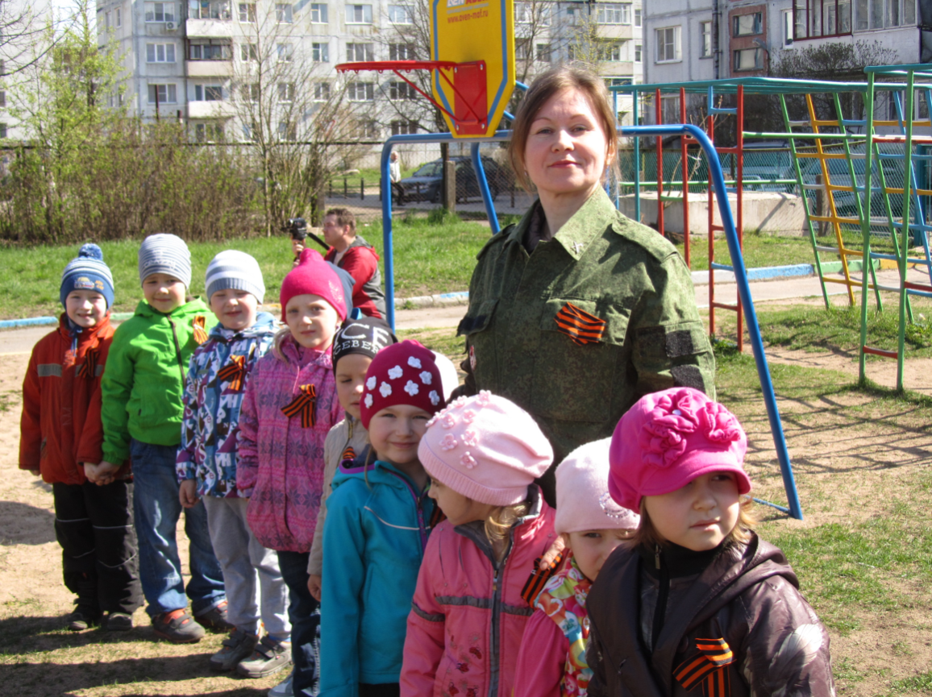

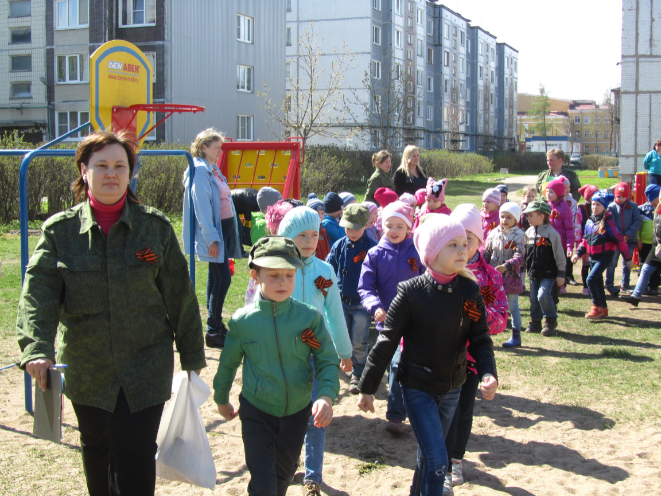

Руководитель ____________________________/Ф.И.О

